МИНОБРНАУКИ РОССИИ

Федеральное государственное бюджетное образовательное учреждение высшего образования

НИЖЕГОРОДСКИЙ ГОСУДАРСТВЕННЫЙ ТЕХНИЧЕСКИЙ

УНИВЕРСИТЕТ им. Р.Е.АЛЕКСЕЕВА

Институт радиоэлектроники и информационных технологий

Кафедра информатики и систем управления

________ Знакомство с системой контроля версий git ________

ОТЧЕТ

По лабораторной работе

по дисциплине

_______Основы информатики______

РУКОВОДИТЕЛЬ:

________________ _ Степаненко М.А.__

(подпись)

СТУДЕНТ:

________________ _____Гусева Е.А.___

(подпись)

_____22-ПМ-1______

Работа защищена «___» ____________

С оценкой _______________________

**Задание к выполнению лабораторной работы № 5**

Знакомство с системой контроля версий git.

Задание на лабораторную работу:

Залить свои 5 отчётов по лабораторным работам на githab в репозиторий https://github.com/OrangeRedeng/Autumn_2022 по приведенной инструкции путём создания Pull Request.

Цель работы:

Познакомиться с системой контроля версий git. Загрузить свои отчеты в репозиторий.

Ход работы:

1. Задали Имя и email командами.

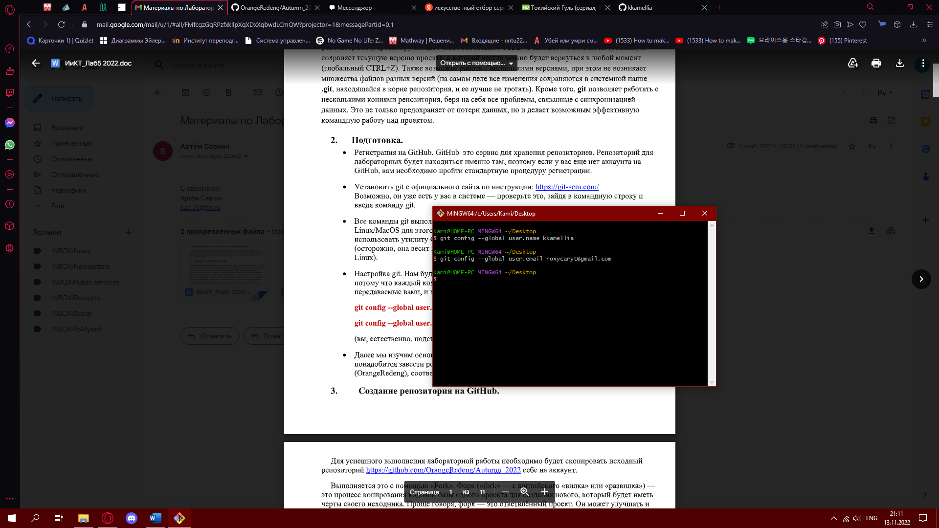

1. Копируем исходный репозиторий

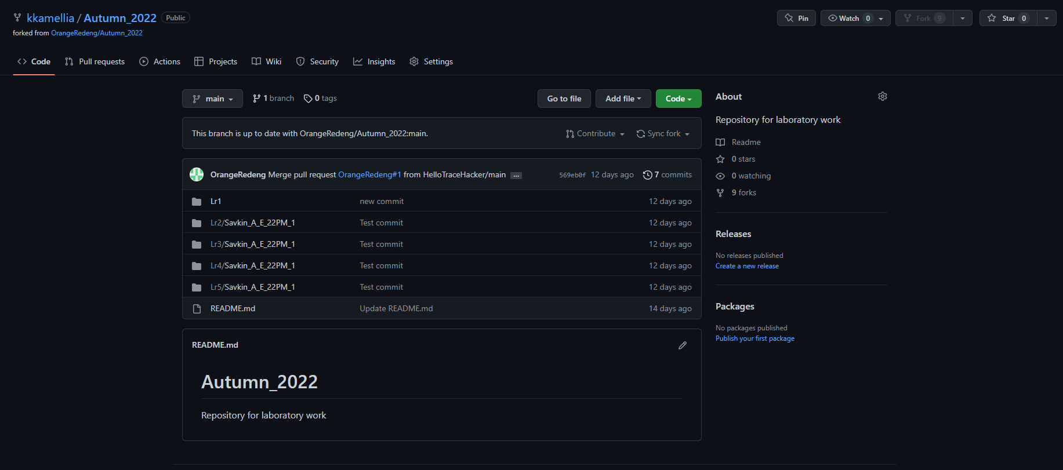

1. Создаем локальную копию главного репозитория

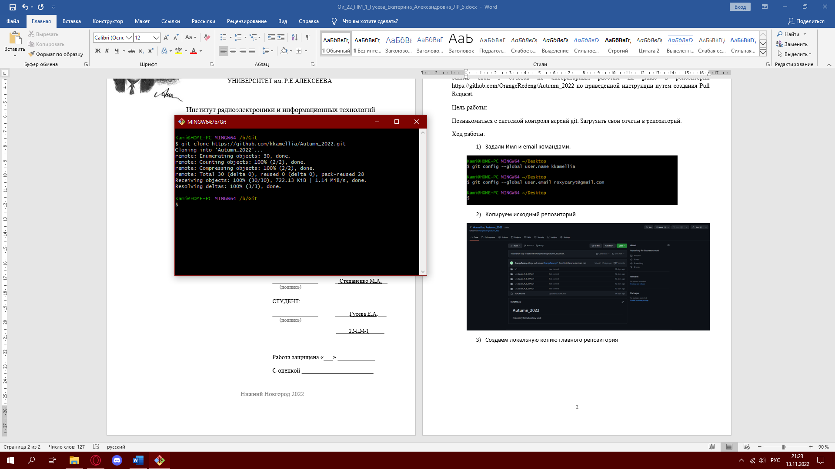

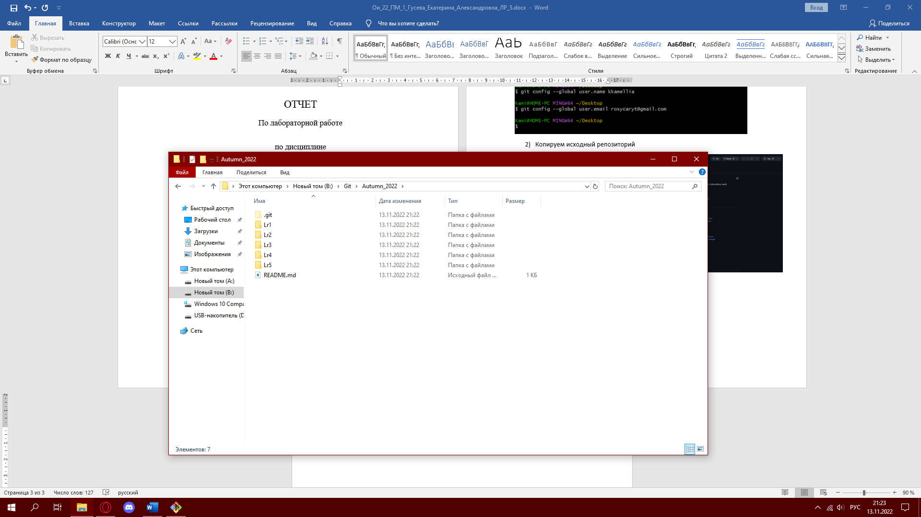

Перешли в каталог с помощью команды

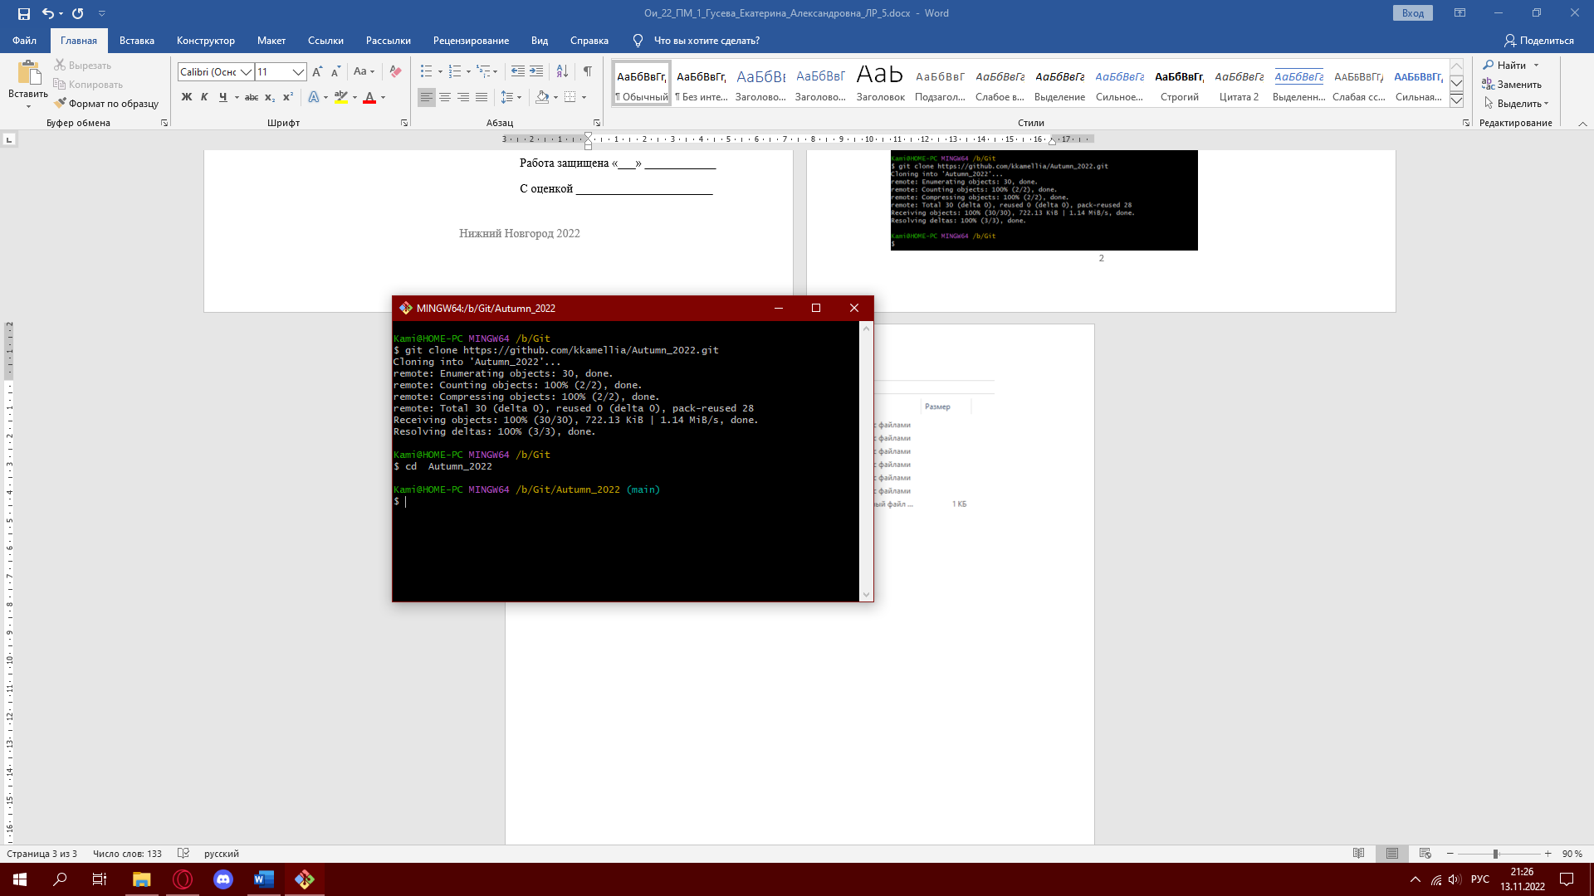

Создали папки со своим фио и группой, добавили в них файлы отчетов.

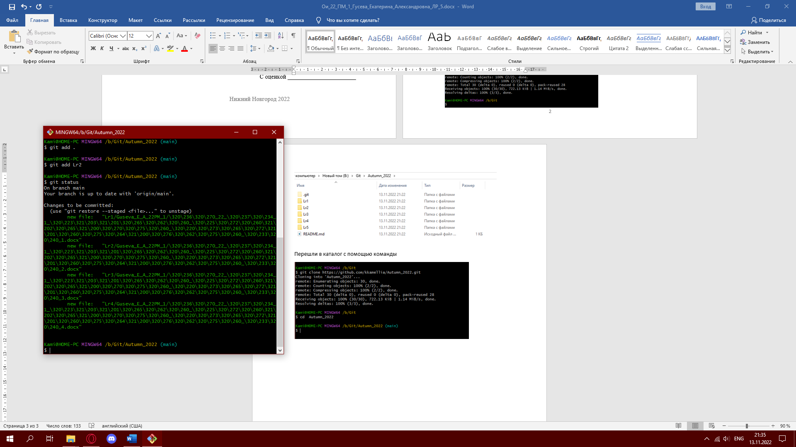

Сохранили изменения в репозитории и сделали первый коммит.

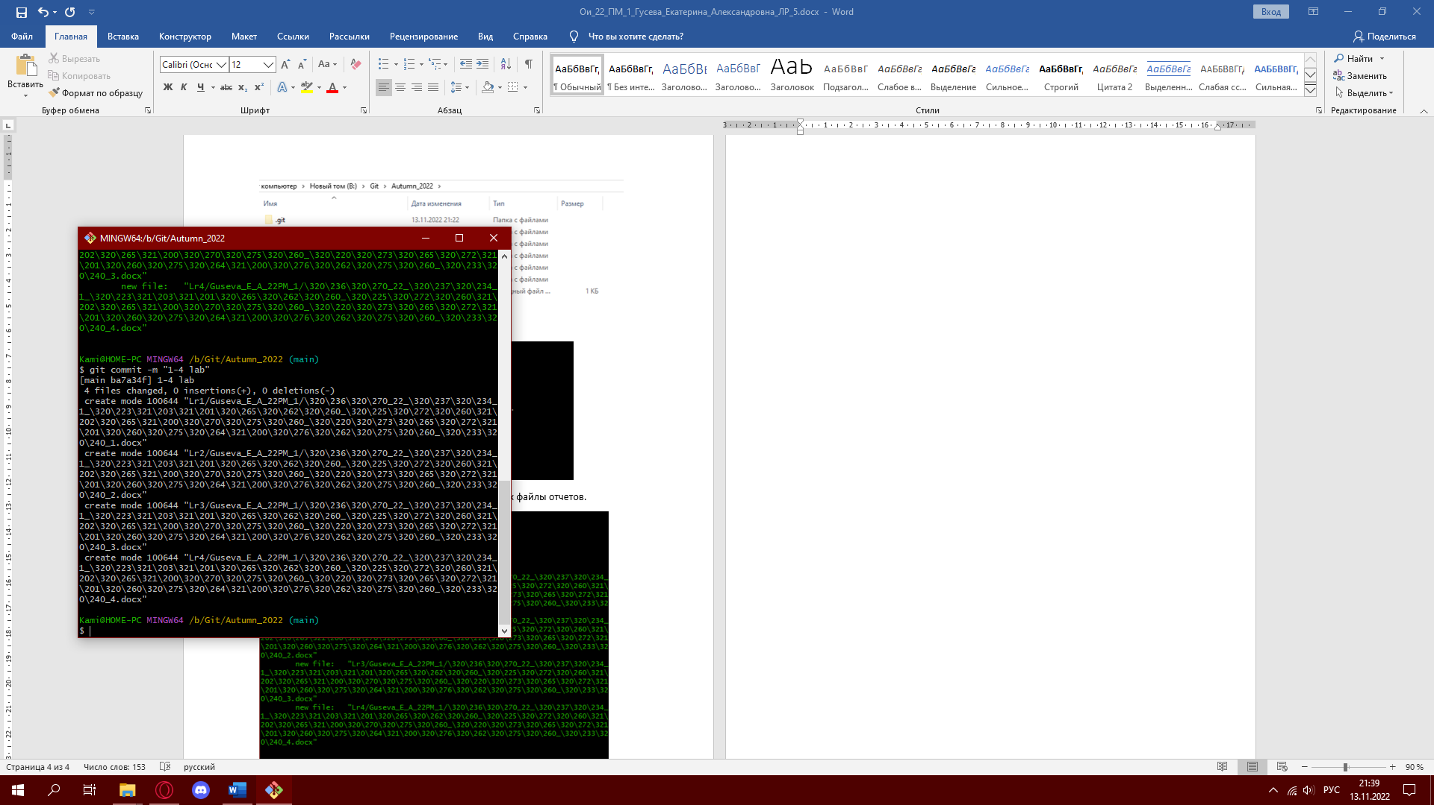

Отправили наши файлы в главный репозиторий.

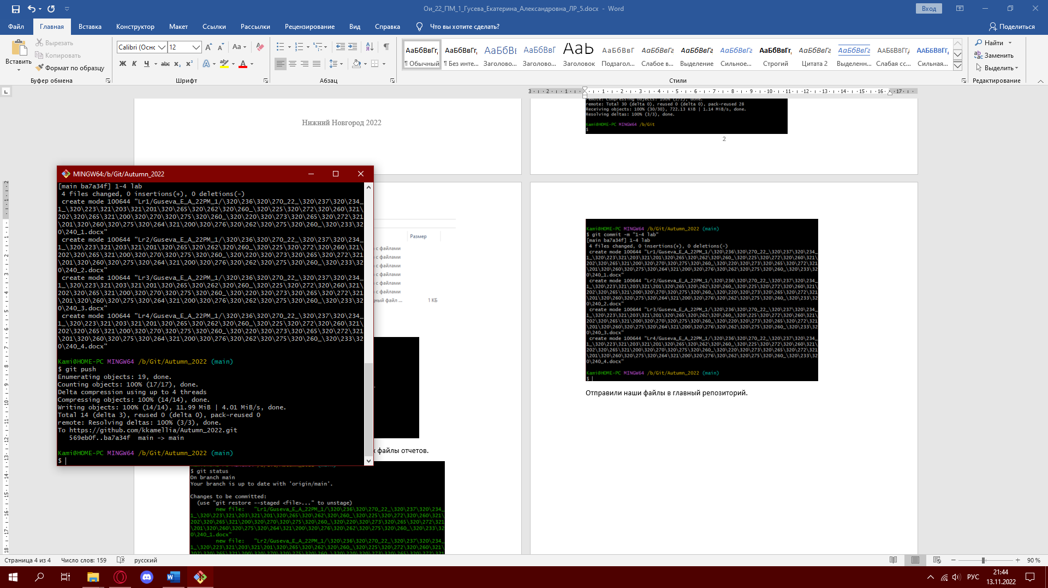

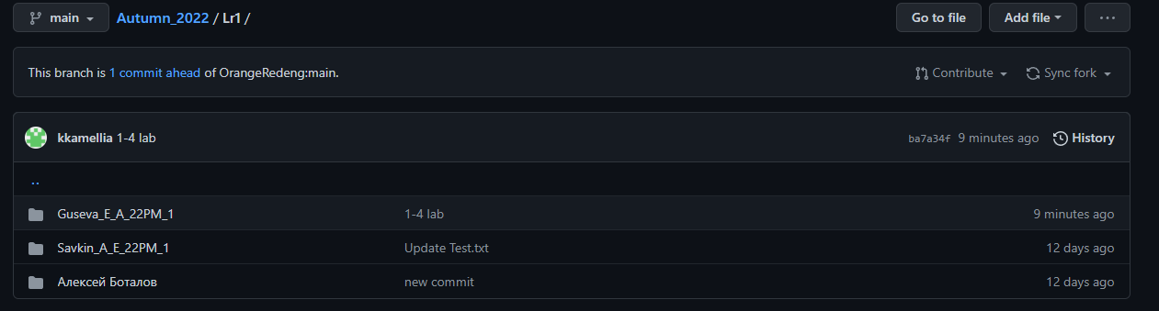

Создали Pull Request.

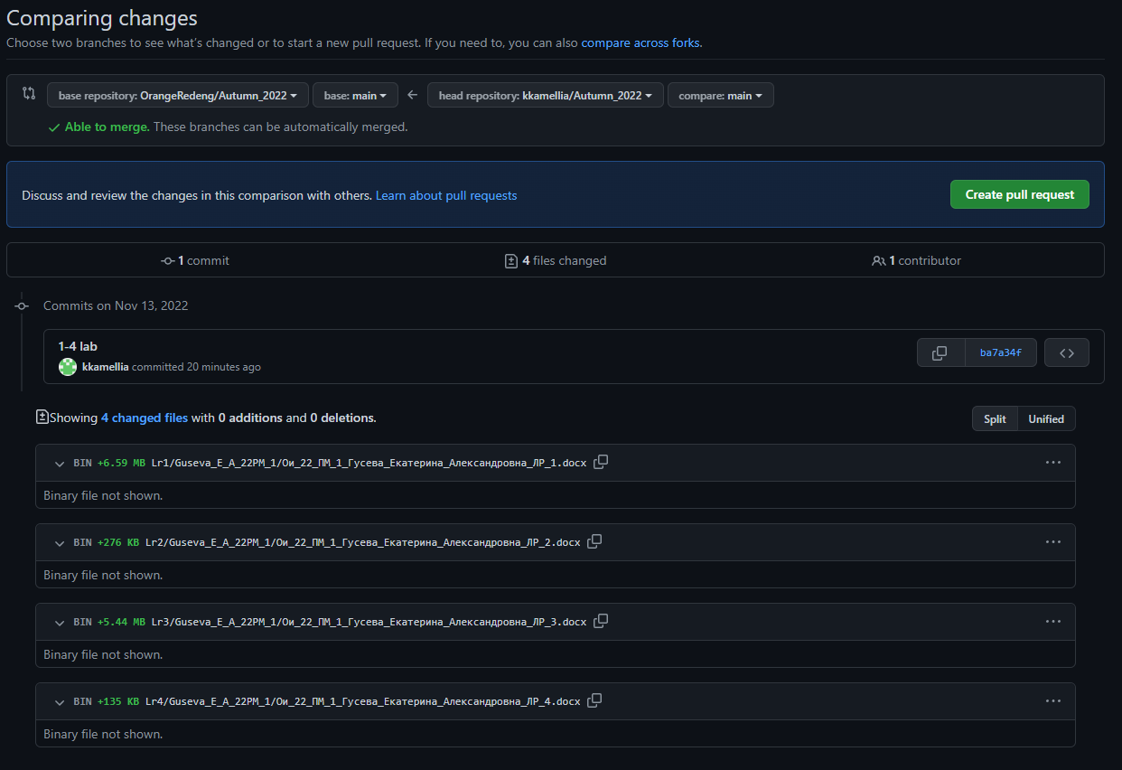

Вывод: отправили все свои отчеты по лабораторным на github, познакомились с этой системой контроля версий.